PROF. LAURA CARAVACA ALVARADO
MATERIA: BIOLOGÍA 10° AÑO: 2020
COLEGIO NOCT. JUAN SANTAMARÍA

TEMA N° 1
Reseña histórica de la evolución de la biología

- Hipócrates ( 400 a.C): Padre de la medicina, estudio diversas plantas con fines médicos.
- Aristóteles (384-322 a.C.): Formuló el principio de que todos los organismos están adaptados al medio en que viven, afirmó que la naturaleza no desprende energía sin necesidad.
- Teofasto (335 a.C): Griego pionero de la botánica, clasifico las plantas.
- Galeno (130): Medico Romano, practicó la disección de animales.
- Francisco Redi (1626): Afirmo que todos los seres vivos provienen de seres preexistentes.
- Renacimiento en el siglo XIV: Muchos pintores y escultores de la época querían entender completamente la anatomía humana con el fin de retratar a la perfección al ser humano en sus obras. Así, se reavivan los estudios de la anatomía humana y animal, junto con la estructura interna de estos organismos. Entre estos pintores se destaca Leonardo da Vinci. Se comparó la estructura interna de animales con la estructura del hombre, notando semejanza entre los diferentes mamíferos.
- Anthony Leeuwenhoek (1632): Construyó microscopios.
- Robert Hook ( 1635): Descubrió la “ célula”.
- Carlos Linneo (1707): padre de la taxonomía, introdujo la moderna clasificación biológica.
- Charles Darwin: expuso sus ideas sobre la evolución de las especies por medio de la selección natural.
- Gregorio Mendel (1865): Realizó una serie de experimentos para estudiar cómo se heredan las características de los padres a los hijos, se le atribuye las bases de la genética.

Campos de estudio de la biología

1. Botánica: ciencia que estudia las plantas, su estructura y funciones.
2. Citología: disciplina que estudia las características de la célula y sus orgánulos.
3. Ecología: rama que estudia la estructura y función de los ecosistemas y su relación con el medio ambiente.
4. Evolución: estudia las variaciones de los seres vivos atreves del tiempo.
5. Genética: disciplina que estudia las formas como se trasmite las características hereditarias de padres a hijos.
6. Histología: ciencia que estudia las propiedades de los tejidos
7. Biotecnología: Estudia los procesos de manipulación genética de seres vivos o parte de ellos con la finalidad de desarrollar nuevas especies de utilidad agronómica.
8. Zoología: disciplina que estudia los animales.
9. Fisiología: Estudia las funciones de los órganos y los sistemas biológicos.
10. Anatomía: Estudia la forma y estructura de los órganos y sistemas.
11. Parasitología: Estudia las formas de vida que se encuentran dentro o sobre otros organismos y que viven a expensas de ellos como por ejemplo los parásitos
12. Taxonomía: Disciplina que describe, da nombre, y clasifica los organismos.
13. Biofísica: Ciencia que estudia las propiedades, movimiento y energía de los seres vivos.
14. Bioquímica: Ciencia que estudia la composición, cambios y transformaciones de los seres vivos.
15. Micología: Ciencia que estudia a los hongos
16. Bacteriología: Estudia las bacterias.
17. Virología: Estudia a los virus.
18. Citogenética: Estudia a los genes en los cromosomas de las células.
19. Embriología: Estudia a los embriones en el embarazo.
20. Microbiología: Estudia a los organismos microscópicos.

Características de los seres vivos

A. Organización. Los seres vivos tienen una estructura organizada. Su unidad primordial es la célula; a partir de ella, la organización se hace más compleja, pues ésta permite generar tejidos, órganos y sistemas. Tu cuerpo está formado por células que a su vez constituyen tejidos (como la piel) órganos como el corazón).
B. Irritabilidad. Responden a estímulos del medio ambiente. Por ejemplo, las plantas crecen en dirección a la luz y las personas nos rascamos cuando nos pica un mosquito.
C. Reproducción. Los seres vivos producen descendencia similar a ellos.
D. Crecimiento. Multiplican su número de células a partir de una sola, lo que los hace crecer. Tú crecerás varios centímetros más y al llegar a cierta edad, tu crecimiento se detendrá.
E. Metabolismo. Son conjunto de reacciones químicas ocurridas en un ser vivo.
F. Adaptación. Los seres vivos tienen capacidad para adaptarse y sobrevivir en un ambiente determinado. Por ejemplo, los osos polares tienen una gruesa capa de grasa bajo la piel que los ayuda a sobrevivir en temperaturas por debajo de los cero grados centígrados.
G. Movimiento. Es la facultad de desplazar el cuerpo de un punto a otro, o al menos una parte de él, como las plantas, que orientan sus hojas hacia la luz.

TEMA N° 2
Adaptación

Es cuando una especie desarrolla una habilidad radicalmente nueva que le permite alcanzar nuevas partes de su ambiente. Las adaptaciones de un organismo a un medio determinado son procesos lentos y complejos que dan como resultado que en los seres vivos se formen o desarrollen órganos adecuados que les permitan realizar su vida en dicho medio. La falta de adaptación lleva al organismo a la muerte.
Los seres vivos se adaptan al sitio en el que viven. Esto quiere decir que las partes que forman su cuerpo, las funciones que éstas realizan, así como su comportamiento o forma de actuar, les dan mayores posibilidades de sobrevivir y de reproducirse, para dejar descendientes capaces de continuar viviendo, realizando sus funciones vitales, en un lugar determinado.

Adaptación Biológica
Una adaptación biológica es una estructura anatómica, proceso fisiológico o rasgo del comportamiento de un organismo que ha evolucionado durante un período mediante selección natural de tal manera que incrementa sus expectativas a largo plazo para reproducirse con éxito.

Selección Natural (supervivencia del más fuerte o del más apto)
Es la supervivencia del más fuerte o del más apto, ya que el organismo que subsiste y evoluciona es aquel que consiguió, gracias a los cambios evolutivos, adaptarse al entorno. Los demás organismos, en cambio, se extinguen.

Características de las adaptaciones.
- Se pueden transmitir de generación en generación.
- Aumentan la capacidad de supervivencia de los individuos.
- Existen diferentes tipos de adaptaciones.
- Pueden ser de conducta, estructurales, fisiológicas, o cualquier combinación de las mismas.
- Son procesos lentos y complejos.
- Todas las adaptaciones ayudan a los organismos a sobrevivir en su nicho ecológico.

Ejemplos de Adaptaciones en los animales
- El Pico y la lengua del pájaro carpintero para extraer insectos enterrados en la corteza de los árboles.
- Diferentes llamadas de peligro de los monos, según el depredador, pitón, águila o leopardo.
- Montículos de termitas que mantienen constante la temperatura en días calurosos o noches heladas.
- Peces con branquias para tomar oxígeno del agua.
- Animales que reposan a la sombra o se entierran en el suelo durante el día, pero son activos de noche.
- Glándulas sudoríparas que enfrían el cuerpo por evaporación.
- El pelo de los mamíferos y las plumas de las aves, atrapan el aire cerca de la superficie corporal, lo que les brinda aislamiento y permite al cuerpo conservar calor.
- El aparato digestivo de los cocodrilos para ingerir gran variedad de presas. Tienen membranas nictitantes para proteger los ojos del agua y sus grandes dientes.
- La vejiga natatoria de los peces para facilitar el ascenso y descenso.
- El aumento de tamaño de los caballos para hacerle frente a los depredadores de la pradera.
- Desarrollo de los músculos para la masticación, en el caso de los lobos.
- Cola de los osos hormiguero que le sirve de abrigo. Con su lengua en forma de gusano e impregnada de saliva pegajosa, atrapa presas.
- Moluscos con un largo pie muscular que le permite fijarse en la arena para desplazarse.
Ejemplos de Adaptaciones en plantas.
- Plantas con hojas gruesas, pesadas y carnosas para resistir la época seca y las zonas áridas (desérticas).
- Semillas adaptadas para ser arrastradas por el viento, como el diente de León.
- Hojas para la captura de insectos.
- Flores incapaces de la autopolinización.
Las orquídeas atraen polinizadores por su increíble parecido a las abejas hembras, dejando su polen sobre el dorso del visitante.
- plantas con semillas que poseen raíces para la absorción de agua y sales minerales, tejidos de conducción (xilema y floema) para transportar la sabía bruta y la sabía elaborada, tejidos de sostén (colénquima y esclerénquima), flores con órganos reproductores.
- Plantas cubiertas con cutícula cerosa para impedir la desecación por evaporación.
- Espinas para no perder agua, como los cactus.
- Las plantas pierden agua por las estomas para evitar el sobrecalentamiento.
- Las plantas en el desierto reflejan la luz en hojas o tallos plateados o bien se hacen sombra con tallos plegados.
- Pérdida de las hojas en árboles caducifolios para no secarse.
Adaptaciones de las plantas en los ambientes acuáticos
- Raíz escasa.
- No tienen pelos absorbentes, al tener una epidermis delgada, el agua entra por todos lados.
- Tallos sin tejidos de sostén.
- Ausencia de vasos conductores en el tallo.
- Entra y sale agua libremente por la delgada epidermis.
- Hojas en forma de cintas para evitar que se rompan con el agua.
- Ausencia de estomas.

Existen tres tipos de adaptaciones:
- Adaptaciones morfológicas o estructurales.
- Adaptaciones fisiológicas o funcionales.
- Adaptaciones de comportamiento o etológicas.

Adaptaciones morfológicas o estructurales
Son los cambios que presentan los organismos en cuanto a estructura externa y que le permiten confundirse en el medio ambiente, imitar formas, colores de animales más peligrosos o contar con estructuras que permiten una mejor adaptación al medio. Ejemplos: el camuflaje y el mimetismo.
En el camuflaje, el parecido es con los elementos del medio donde viven los organismos. El camuflaje es el mecanismo que permite a los organismos hacerse poco visiblemente para sus depredadores o para sus presas ya que de otra forma serian detectados por estos últimos, pues cuando la forma o color del organismo es similar al medio donde vive, se confunde fácilmente con él.
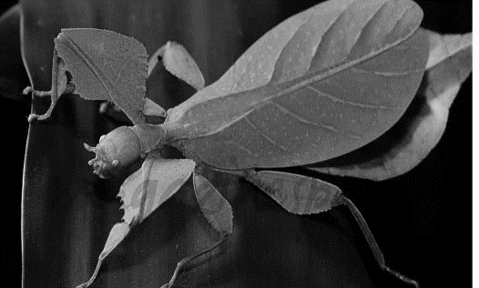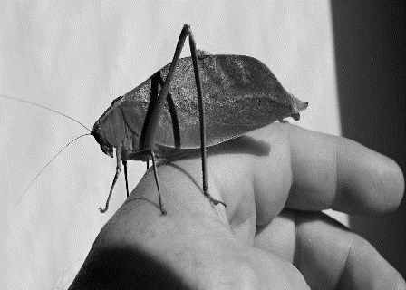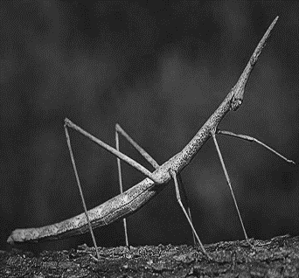

En el mimetismo: el organismo se parece con otro que no guarda relación alguna y obtiene de ello, una ventaja funcional. Se puede entender como la semejanza en apariencia que desarrollan algunos organismos inofensivos para parecerse a otros que son peligrosos o desagradables.
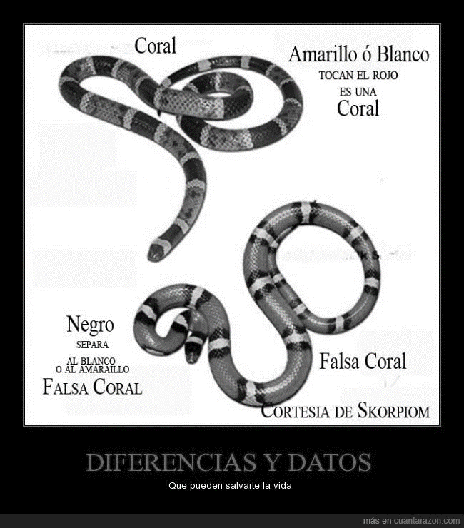

Adaptaciones fisiológicas o funcionales
Son las que tienen que ver con el metabolismo del animal y el funcionamiento interno de los diferentes órganos. Por ejemplo: la Hibernación y la Estivación.
Estivación: es un estado fisiológico de letargo en el que permanecen algunos animales en época de mucho calor o de sequía. Ejemplo: algunos caracoles. Es un estado de somnolencia que presentan algunos organismos como consecuencia de la reducción de sus funciones metabólicas por alta temperatura, falta de humedad o sequía. Durante la estivación, los animales generalmente se entierran en madrigueras de barro húmedo con el que se rodean formando como una especie de capullo que les protege de la deshidratación y de las altas temperaturas. Al enterrarse de esta manera crean microambientes muy diferentes del exterior, llegando a no tener variaciones diarias de temperatura, una de las principales motivaciones.
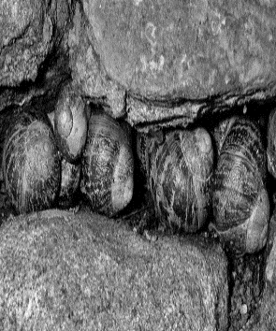
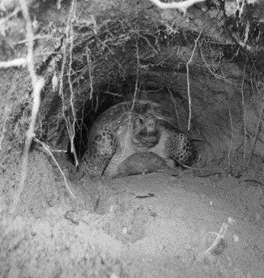

La hibernación: Es la capacidad de ciertos animales para adaptarse a condiciones climáticas extremadamente frías. Decrece la actividad metabólica, temperatura corporal y respiración por debajo de lo normal. Es un estado de hipotermia regulada, durante algunos días o semanas que permite a los animales conservar su energía durante el invierno. Es un estado de latencia o somnolencia que presentan algunos organismos durante el invierno como consecuencia de la reducción de sus funciones metabólicas. Para hibernar los animales suelen buscar un lugar, pueden ser cuevas, túneles, madrigueras u otras guaridas ocultas. Una vez allí, la criatura cae en un sueño profundo donde se reduce la tasa metabólica del organismo y la temperatura corporal.
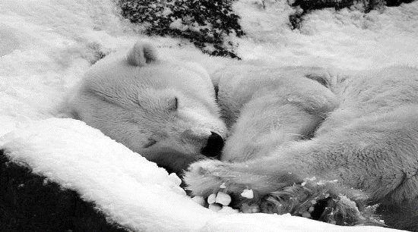
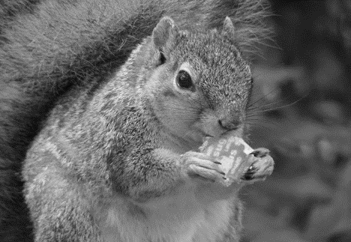

Ejemplos de adaptaciones fisiológicas:
- El oso se adapta a la temperatura por su capacidad para acumular grasa en el cuerpo y así mantener el calor al darse temperaturas bajas.
- La capacidad de los gatos y los búhos para adaptar sus ojos a los sitios con poca luz y poder ver sin ningún inconveniente en la noche.
- La cola del oso hormiguero que la emplea como un abrigo.
- El aparato digestivo del cocodrilo que puede ingerir toda clase de presas.
- Las membranas nictitantes de los cocodrilos con las que protegen sus ojos en el agua.
- El tamaño creciente del caballo con el tiempo para así enfrentarse a los depredadores en la pradera.
- Los músculos de masticación de los lobos y su fortificación con los años.
- Las aletas en los vertebrados acuáticos para nadar.
- Los moluscos con su pie muscular largo para fijarse en la arena al irse desplazando.
- Los dientes de los omnívoros para moler vegetales o para desgarrar carne.
Adaptaciones de comportamiento o Etológicas
Son aquellas que implican una modificación en el comportamiento de los organismos por diferentes causas como asegurar la reproducción, buscar alimento, defenderse de sus depredadores, cambiar de un ambiente a otro cuando las condiciones ambientales son desfavorables para asegurar la supervivencia.
Por ejemplo: La migración y el cortejo o galanteo.
La migración: es el desplazamiento masivo de animales, desde y hacia sus áreas naturales de reproducción, con carácter estacional o periódico. Para ello se organizan en grupos para protegerse, pues muchos depredadores no se atreven a atacar a sus presas cuando estas se hallan agrupadas.
Por ejemplo, desde la Antártida, la ballena jorobada realiza la migración más larga, hablando de mamíferos. Abandona el Polo Sur, se dirige hasta las playas del norte de Costa Rica y después regresa a su lugar de origen. La longitud del viaje es aproximadamente de 17,059 km.
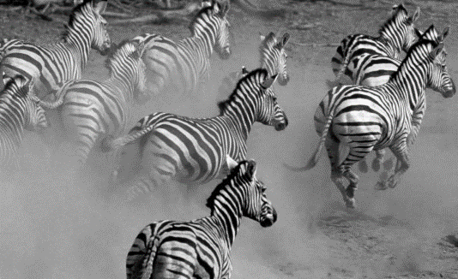
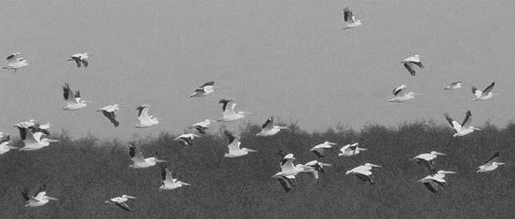
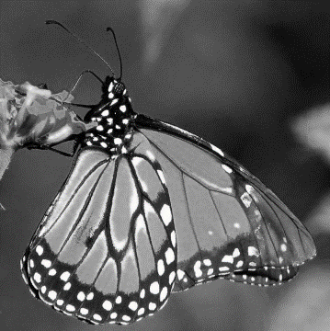
Cortejo o galanteo: exhibición de características físicas, producción de sonidos especiales o regalos ofrecidos por el candidato para obtener pareja y animarla al apareamiento.
Vale la pena mencionar, por último, la adaptación etológica del pato silvestre: la hembra del animal, ante la aparición de un depredador, comienza graznar para atraerlo y luego vuela. De esta forma consigue alejar al depredador de las crías, cuyo comportamiento adquirido consiste en permanecer en silencio y sin realizar movimientos.
Algunos insectos, como las hormigas y las abejas, están adaptados a vivir en colonias.
En esta organización se distinguen jerarquías y grupos especializados que cumplen determinadas tareas. Esto se conoce como vida social.
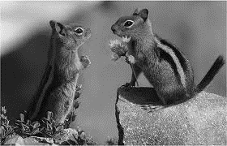
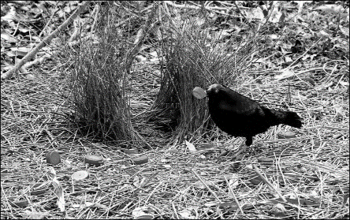
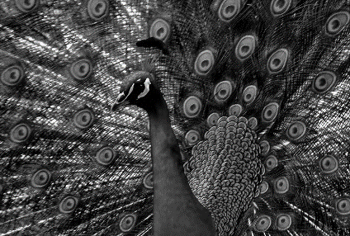

Tropismo
El tropismo, detectable en plantas y animales simples. Es en esencia, el movimiento que presentan estos organismos para orientarse hacia el sol, hacia el centro de la tierra, o al agua, entre otros. Los diferentes tipos de tropismos son fenómenos de Vital importancia ya que le permiten a la planta buscar la fuente de nutrientes necesarios y el espacio adecuado para un mejor desarrollo y crecimiento. Por ejemplo, las enredaderas y plantas trepadoras reaccionan ante la presencia de objetos sólidos creciendo alrededor de los mismos y expandiéndose sobre su superficie. Esto hace que muchas literalmente puedan asfixiar a otras, arrebatándoles la luz y el CO₂ que necesitan.

¿Cuáles son los factores o condicionantes ambientales o ecológicos relacionados con la forma que el ambiente y los seres vivos se influencian mutuamente?
- Factores de tipo energéticos, que se relacionan con la posibilidad de conseguir el alimento adecuado, según la especie en un ambiente determinado. Las plantas fabrican su propio alimento por medio del proceso de fotosíntesis, y se les denomina autótrofos, por lo que tienen necesidades energéticas, tales como luz solar, agua y nutrientes del suelo u otro. Luego se tienen los animales, que son seres consumidores o heterótrofos. Estos organismos son incapaces de producir su alimento, por ello lo ingieren ya sintetizado. Luego se tienen organismos como las levaduras, los hongos, y algunas bacterias que son descomponedores, y por lo tanto se alimentan de materia orgánica en descomposición. Las plantas determinan la cantidad de la mayoría de los otros organismos. Cuando la cantidad y diversidad de las plantas disminuye, afecta la abundancia y diversidad de los animales. Por ejemplo, existen aves que viven en el interior de los bosques y que al fragmentarse el bosque por diferentes razones (como la apertura de un camino 0 vía) estos no son capaces de cruzarlo reduciendo su posibilidad d reproducción y alimentación.
- Factores climáticos como luz solar, temperatura, viento, la lluvia, entre otros factores físico-químicos. En el caso de la luz resulta para el proceso de fotosíntesis. Sin dicha fotosíntesis las plantas morirían y por tanto la cadena alimenticia se vería completamente afectada, llegando incluso a terminar con la Vida de todos los seres vivos del planeta. Las lluvias determinan la disponibilidad de agua y el viento y otros factores climáticos determinan la temperatura del medio que afectan a los seres Vivos.
- Factores de sustrato relacionados directamente con el medio, por ejemplo, el aire, el suelo y el agua, donde se desarrollan los organismos.
El aire determina muchas funciones en los seres vivos. La mayoría de los seres vivos necesitan el oxígeno para poder subsistir. A1 respirarlo, se expulsa dióxido de carbono que es absorbido por los vegetales ya que es uno de los sustratos para realizar el proceso de fotosíntesis. Como producto de la fotosíntesis las plantas proveen oxígeno, el cual es requerido por el resto de los seres vivos. Además, en ambientes acuáticos, el oxígeno también es requerido ya que se disuelve en el agua para la supervivencia de los animales.
El agua es el medio ideal para transmitir los nutrientes y permitir la síntesis de compuestos. Sin ella, las funciones vitales más simples no podrían realizarse. Algunas adaptaciones están presentes en ciertos organismos, que están estructurados para aguantar mucho tiempo sin ingerir agua. Organismos acostumbrados a vivir en situaciones extremas en las que este factor no abunda. Aun así, todos los organismos necesitan, en mayor o menor medida dicha agua.

¿Cuál es la diferencia entre organismos autótrofos y heterótrofos?
Autótrofos: son los que realizan su propio alimento por medio de la fotosíntesis, por lo que tienen necesidades energéticas, tales como luz solar, agua y nutrientes del suelo u otro. o heterótrofos. Estos organismos son incapaces de producir su alimento, por ello lo ingieren ya sintetizado.

¿Qué estudia la fenología?
Se llama fenología a la ciencia que estudia la relación entre los factores climáticos y los ciclos de los seres vivos. Gracias a esta ciencia, podemos estudiar y evaluar los efectos de los cambios climáticos y las estrategias de las especies para adaptarse. Los organismos son afectados por otros factores como latitud, longitud, altitud, presión atmosférica, estaciones y duración del día. Además de las heladas, los derrumbes, deshielos, relámpagos, catástrofes y corrientes marinas, entre otros.
Algunas adaptaciones determinantes por factores climáticos en el caso de las plantas, son:
- Reducen la superficie de las hojas cuando hay exceso de luz.
- Desarrollan cubiertas impermeables que las protege de la desecación.
- Forman semillas en épocas de sequía y germinan rápidamente cuando llegan las lluvias.
- Pierden las hojas en invierno.
- En lugares donde hay inviernos muy crudos, las plantas resisten formando bulbos y tubérculos.
- En las zonas altas y húmedas hay platas herbáceas que crecen cerca del suelo y tienen formaciones de almohadilla como la lana, con el fin de conservar el calor.
En el caso de los animales se tienen las siguientes adaptaciones:
- Desarrollan estructuras aislantes como grasa bajo la piel, plumas y pelos.
- Algunos realizan hibernación o estivación.
- Migran hacia las zonas más cálidas
- Algunos mamíferos y aves son homeotermos, por lo que regulan su temperatura corporal. Por ejemplo, los mecanismos de los perros para mantener su temperatura corporal incluyen el sudor en las almohadillas de las patas y el jadeo. Gracias al jadeo la sangre caliente es bombeada a la lengua donde el calor se elimina en forma de humedad.
- ¿Qué es la adaptación biológica humana?
Las adaptaciones humanas, corresponden a ajustes necesarios, que han permitido la supervivencia de una población en un hábitat determinado. Las interacciones ecológicas entre los grupos humanos y su ambiente se deben entender como:
- Adaptaciones en procesos biológicos que afectan al funcionamiento, crecimiento, reproducción y estructura de los individuos de un grupo.
- Adaptaciones en procesos no biológicos en forma de respuestas culturales, técnicas y sociales.

Primera Guía de Trabajo Autónomo de Biología.
El trabajo autónomo es la capacidad de realizar tareas por nosotros mismos, sin necesidad de que nuestro docente esté presente.
Centro Educativo: Liceo Nocturno Juan Santamaría.
Docente: Laura Caravaca Alvarado.
Nivel: Décimo (10-4).
Asignatura: Biología.

- Me preparo para hacer la guía
Materiales o recursos que voy a necesitar | Tener esta guía en forma física, lapiceros azul o negro, corrector, lápiz.
Condiciones que debe tener el lugar donde voy a trabajar | Un lugar de la casa, con bastante luz, suficiente ventilación, donde pueda estar sentado en una silla y cuente con una mesa para mayor comodidad, que no tenga distractores.
Tiempo en que se espera que realice la guía | 1 mes. Se recomienda que tome 30 minutos por semana para irla realizando con calma.

- Voy a recordar lo aprendido en clase.
Indicaciones | - Lea completamente toda la guía de trabajo.  - Estudie los temas acá desarrollados.  - Resuelva la siguiente guía de trabajo que consta de diferentes actividades.  - Si tiene alguna duda, puede consultar con su profesora por medio de WhatsApp al 7144-2952 en horario de lunes a viernes de 6:00 pm a 9:30 pm y utilizando TEAMS.  - Asegúrese de contestar todas las preguntas, si por algún motivo alguna no la pudo contestar y no tiene la opción de contactar virtualmente al docente déjela en blanco y aclara la duda cuando se retome el curso lectivo presencial (Nota: No se debe dejar todo el trabajo en blanco pues demostraría que no tuvo ningún interés ni realizó ningún esfuerzo por aprender).  - Guarde la guía de trabajo ya terminada como evidencia de su avance en este proceso de autoaprendizaje.
Actividad | Respuesta corta.  Indicaciones: Responda cada una de las siguientes preguntas.  1) Anote cuatro características de las adaptaciones.  _____________________________________, _________________________________,  _____________________________________, _________________________________.  2) Cite los tipos de adaptaciones.  _____________________________________.  _____________________________________.  3) Mencione dos tipos de adaptaciones estructurales.  _____________________________________.  _____________________________________.  4) Anote dos tipos de adaptaciones fisiológicas.  _____________________________________.  _____________________________________.  5) Cite dos tipos de adaptaciones conductuales.  _____________________________________.  _____________________________________.  Respuesta restringida.  Indicaciones: Responda las siguientes preguntas.  1-Defina los siguientes conceptos:  - Autótrofos:________________________________.  - Heterótrofos._______________________________.  - Fenología.._________________________________.  Identificación  Clasifique los siguientes ejemplos en adaptaciones fisiológicas, estructurales o conductuales.  Correspondencia
  Ejemplo | Clasificación
  El Pico y la lengua del pájaro carpintero para extraer insectos enterrados en la corteza de los árboles.
  Diferentes llamadas de peligro de los monos, según el depredador , pitón ,águila o leopardo.
  Montículos de termitas que mantienen constante la temperatura en días calurosos o noches heladas.
  Peces con branquias para tomar oxígeno del agua.
  Animales que reposan a la sombra o se entierran en el suelo durante el día , pero son activos de noche
  Glándulas sudoríparas que enfrían el cuerpo por evaporación.
  Desarrollo de los músculos para la masticación, en el caso de los lobos.
  Moluscos con un largo pie muscular que le permite fijarse en la arena para desplazarse
  Columna A |  | Columna B
  Las plantas fabrican su propio alimento. | ( ) | - Factores energéticos
  Afectada por la temperatura y la lluvia. | ( ) | - Factores climáticos
  Las plantas pierden las hojas en el invierno | ( ) | - Factores relacionados al
  El agua transmite nutrientes. | ( ) | sustrato
  Las sales minerales regulan sistemas enzimáticos. | ( )
  Algunos realizan la hibernación y la estivación. | ( )
  Hay organismos autótrofos. | ( )
  Afectada por la latitud y la longitud. | ( )
  Hay organismos heterótrofos. | ( )
Preguntas para reflexionar y responder | Observe en su patio o jardín, las diferentes adaptaciones que puedan existir.  ¿Encontró alguna?  ¿Encontró algún animal con adaptaciones?  ¿Todas las adaptaciones son benéficas?

- Pongo en práctica lo aprendido en clase.
Indicaciones | - La guía de trabajo anterior debe aparecer resuelta en este documento y guardada en un folder para su respectiva revisión.  - Las preguntas de reflexión las puede realizar en el cuaderno o en el mismo folleto si le alcanzan.
Indicaciones o preguntas para autorregularse y evaluarse | Con el trabajo autónomo voy a aprender a aprender. (Reviso las acciones realizadas durante la construcción del trabajo y marco con una X encima de la respuesta a las siguientes preguntas).
Indicaciones o preguntas para autorregularse y evaluarse | ¿Leí las indicaciones con detenimiento? | SÍ  No
Indicaciones o preguntas para autorregularse y evaluarse | ¿Subrayé las palabras que no conocía? | Sí  No
Indicaciones o preguntas para autorregularse y evaluarse | ¿Busqué en el diccionario o consulté con algún familiar el significado de las palabras que no conocía? | Sí  No
Indicaciones o preguntas para autorregularse y evaluarse | ¿Me devolví a leer las indicaciones cuando no comprendí que hacer? | Sí  No
Indicaciones o preguntas para autorregularse y evaluarse | ¿Traté por todos los medios que tengo disponibles de aclarar mis dudas y nutrir mi aprendizaje? | Sí  No
Indicaciones o preguntas para autorregularse y evaluarse | ¿Consulté en forma virtual con mi docente y compañeros si tengo los medios para hacerlo? | Sí  No
Indicaciones o preguntas para autorregularse y evaluarse | ¿Tuve una actitud positiva e hice mi mayor esfuerzo en la realización del trabajo? | Sí  No
Indicaciones o preguntas para autorregularse y evaluarse | Con el trabajo autónomo voy a aprender a aprender. (Reviso las acciones realizadas al terminar por completo el trabajo y marco con una X encima de la respuesta a las siguientes preguntas).
Indicaciones o preguntas para autorregularse y evaluarse | ¿Leí mi trabajo para saber si es comprensible lo escrito o realizado? | Sí  No
Indicaciones o preguntas para autorregularse y evaluarse | ¿Revisé mi trabajo para asegurarme si todo lo solicitado fue realizado? | Sí  No
Indicaciones o preguntas para autorregularse y evaluarse | ¿Me siento satisfecho con el trabajo que realicé? | Sí  No
Indicaciones o preguntas para autorregularse y evaluarse | Reflexiono:  Explico ¿Cuál es mi parte favorita del trabajo?  ¿Qué puedo mejorar la próxima vez que realice mi guía de trabajo autónomo?  ¿Qué sabía antes de este tema y qué sé ahora?  ¿Cómo le puedo explicar a otra persona lo que aprendí?

